В процессе обучения в школе каждый ребенок, взрослый хотя бы раз был вовлечен в конфликты (с другими учащимися, с педагогами или родителями), становился в них обидчиком, жертвой или невольным свидетелем. Поскольку при административном и уголовном наказании не проводится работа с подлинными причинами конфликтов и с чувствами конфликтующих, конфликты нередко остаются, по сути, неразрешимыми. Поэтому в нашей школе создана служба примирения. Школьная служба примирения – это команда взрослых (кураторов) и подростков (медиаторов), прошедших курс подготовки по медиации, которая стремится: - разрешить конфликтную ситуацию конструктивным способом; - дать возможность существующим в школе сообществам понять друг друга и увидеть в каждом человека, исходя из личностных, а не ролевых отношений; - снизить уровень агрессивности в школьном сообществе.

Правовая основа организации служб школьной медиации в образовательных организациях
Правовой основой создания и деятельности служб школьной медиации является:
- Конституция Российской Федерации;
- Гражданский кодекс Российской Федерации;
- Семейный кодекс Российской Федерации;
- Федеральный закон от 24 июля 1998 г. N 124-ФЗ "Об основных гарантиях прав ребёнка в Российской Федерации";
- Федеральный закон от 29 декабря 2012 г. N 273-ФЗ "Об образовании в Российской Федерации";
- Конвенция о правах ребёнка;
- Конвенции о защите прав детей и сотрудничестве, заключённые в г. Гааге, 1980, 1996, 2007 годов;
- Федеральный закон от 27 июля 2010 г. N 193-ФЗ "Об альтернативной процедуре урегулирования споров с участием посредника (процедуре медиации)"

Понятия "школьная медиация" и "служба школьной медиации"
Согласно Федеральному закону от 27 июня 2010 г. N 193-ФЗ "Об альтернативной процедуре урегулирования споров с участием посредника (процедуре медиации)" под процедурой медиации понимается способ урегулирования споров при содействии медиатора (независимое лицо либо независимые лица, привлекаемые сторонами в качестве посредников в урегулировании спора для содействия в выработке сторонами решения по существу спора) на основе добровольного согласия сторон в целях достижения ими взаимоприемлемого решения.
Медиация альтернативна любому директивному способу разрешения споров, когда спорящие стороны лишены возможности влиять на исход спора, а полномочия на принятие решений по спору делегированы третьему лицу.
Метод "Школьная медиация" - это инновационный метод, который применяется для разрешения споров и предотвращения конфликтных ситуаций между участниками образовательного процесса в качестве современного альтернативного способа разрешения споров.
Метод "Школьная медиация" вобрал в себя все лучшее, что накоплено за несколько десятилетий применения процедуры медиации в мире. В его основе лежит человекоцентристский подход. Являясь производным от классической медиации, он позволяет комплексно и эффективно работать со всеми субъектами, участвующими в воспитании ребенка.
Служба школьной медиации - эта служба, созданная в образовательной организации и состоящая из работников образовательной организации, учащихся и их родителей, прошедших необходимую подготовку и обучение основам метода школьной медиации и медиативного подхода.
Школьная медиация не ограничивается территорией образовательной организации. Важную роль в интеграции метода играет вовлечение семьи при условии, что родители (законные представители), обучены основам метода. Это позволит им не только хотеть, но и компетентно помогать детям в семье в сложных, потенциально конфликтных ситуациях. В частности, в трудные, критические периоды их жизни и становления.
В свою очередь, в образовательной организации конфликт будет разрешаться успешнее, если родители (законные представители) будут ориентировать ребенка на медиативный подход.
Таким образом, метод школьной медиации позволяет образовательной организации и семье воспринимать друг друга как партнеров, стремящихся к одной цели, и объединить их усилия для обеспечения безопасности и благополучия ребенка.

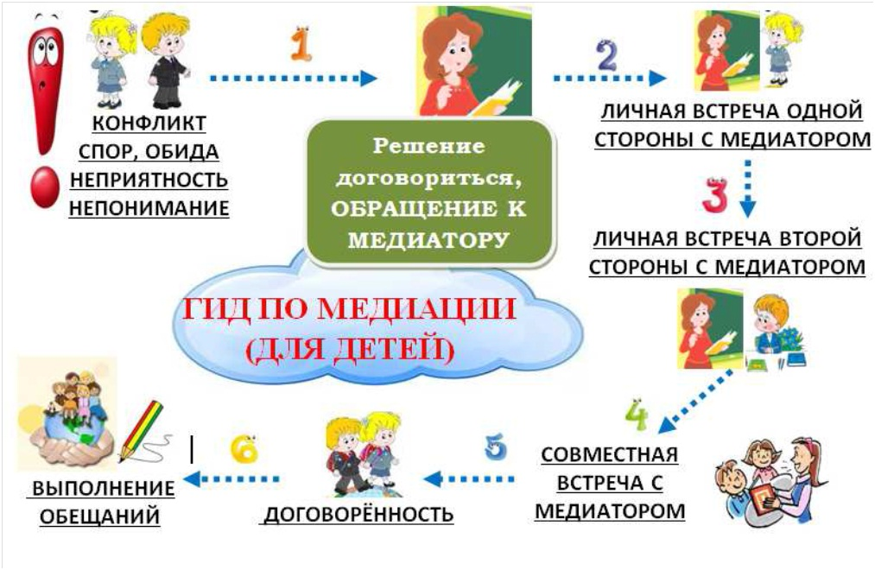

Основная цель службы школьной медиации состоит в формировании благополучного, гуманного и безопасного пространства (среды) для полноценного развития и социализации детей и подростков, в том числе при возникновении трудных жизненных ситуаций, включая вступление их в конфликт с законом.

